DRAGI MOJI,
NA POČETKU OVOG NOVOG NASTAVNOG TJEDNA VAS SVE LIJEPO POZDRAVLJAM! NADAM SE DA STE DOBRO I DA NESTRPLJIVO ČEKATE NOVE RADNE ZADATKE! ŽELIM DA I DALJE OSTANETE VRIJEDNI, DOBRI I ZDRAVI TE DA MARLJIVO RADITE PREMA DANIM UPUTAMA. KRENIMO ZAJEDNO U NOVE RADNE POBJEDE! SVE VAS POZDRAVLJAM I MISLIM NA VAS!
VAŠA UČITELJICA KRISTINA
DRAGI RODITELJI/SKRBNICI/UDOMITELJI
ISKORISTILA BIH OVU PRILIKU DA VAM OD SRCA ZAHVALIM NA IZVRSNOJ SURADNJI TE VAS UPUTIM NA ODLIČNE MATERIJALE KOJE ZA VAS I UČENIKE/KORISNIKE PRIPREMAJU NAŠE STRUČNE SURADNICE (PEDAGOGINJA, PSIHOLOGINJA I SOCIJALNA PEDAGOGINJA) KAKO BI VAM SVIMA OLAKŠALE I POMOGLE U OVIM UVJETIMA. MATERIJALE MOŽETE PRONAĆI NA NAŠOJ WEB STRANICI KAD KLIKNETE NA NAZIV STRUČNI SURADNICI (SA LIJEVE STRANE NA NASLOVNICI).
Voditeljica usluge poludnevnog boravka B:
Kristina Najman

PONEDJELJAK, 20. 4. 2020.
DOBRO JUTRO! ☺
NAKON JUTARNJE HIGIJENE I FINOG DORUČKA, NASTAVLJAMO S NOVIM AKTIVNOSTIMA I ZADACIMA! PROŠLI TJEDAN SMO RAZGOVARALI O PIRAMIDI ZDRAVE PREHRANE. DANAS NASTAVLJAMO S ISTOM TEMOM. ZDRAVLJE JE NAJVAŽNIJE!
ZADATAK 1: POGLEDAJ NAMIRNICE U SVAKOM REDU. IMENUJ SVAKU NAMIRNICU. PREKRIŽI (x) CRVENOM BOJOM U SVAKOM REDU NAMIRNICU KOJA NIJE ZDRAVA.
ZADATAK 2: POGLEDAJ I IMENUJ SVAKU NAMIRNICU. ZAOKRUŽI ZELENOM BOJOM ZDRAVE NAMIRNICE.

ZADATAK 3: PRONAĐI REKLAMNE MATERIJALE I IZ NJIH IZREŽI PO 10 ZDRAVIH I 10 NEZDRAVIH NAMIRNICA TE IH ZALIJEPI NA ODGOVARAJUĆE MJESTO.

ZDRAVE NAMIRNICE NEZDRAVE NAMIRNICE

UTORAK, 21. 4. 2020.
DOBRO JUTRO! ☺
KREĆEMO ODMAH NA NOVI ZADATAK!
ZADATAK: IZNENADITE SVOJE UKUĆANE UKUSNIM I ZDRAVIM OBROKOM – VOĆNIM SMOOTHIJEM! ZAMOLITE UKUĆANE ZA POMOĆ PRI SPREMANJU, AKO VAM JE POMOĆ POTREBNA.
POSTUPAK
- OGULITE BANANU I NAREŽITE JU NA KOLUTOVE.
- STAVI BANANU U BLENDER. DODAJ POLA ČAŠE MLIJEKA I JEDNU ŽLICU MEDA.
- STAVI POKLOPAC I MIKSAJ DOK SE SVI SASTOJCI NE USITNE (OKO 30 SEKUNDI).
- IZLIJ U ČAŠU I UŽIVAJ.
NAPOMENA: OVA KOLIČINA SASTOJAKA JE DOVOLJNA ZA JEDNU OSOBU. UKOLIKO NEMATE BANANE, MOŽETE KORISTITI BILO KOJE DRUGO VOĆE (JAGODE, KIVI, JABUKU).

SRIJEDA, 22.4. 2020.
DRAGI MOJI,
DANAS JE POSEBAN DAN! OBILJEŽAVAMO DAN PLANETA ZEMLJE!
PROČITAJTE TEKST BAREM TRI (3) PUTA! ZATIM NAPRAVITE ZADATKE PREMA UPUTAMA.
PLANET
SVI ŽIVE NA .
NA ŽIVE I MNOGE .
NA RASTU I RAZNE .
NA SU I .
U NJIMA ŽIVE RAZNE .

PLANET MORAMO ČUVATI.
ČUVAMO U .
ČUVAMO NAŠE .
ČUVAMO NAŠE .
ČUVAMO I 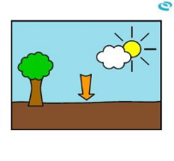 .
TREBAMO I ČISTI .

PLANET ZEMLJA
LJUDI
ŽIVOTINJE
BILJKE
MORE
RIJEKA
JEZERO
RIBA
PARK
ŠUMA
TLO - ZEMLJA
ZRAK

NA ŽIVE
U ŽIVE

ZADATAK 1: IZREŽI SLIKE I ZALIJEPI IH NA PRAZNA ODGOVARAJUĆA MJESTA (GORE)

ČUVAMO

ZADATAK 1: IZREŽI SLIKE I ZALIJEPI IH NA PRAZNA ODGOVARAJUĆA MJESTA (GORE)

ZADATAK 2: IZRADI PLAKAT POVODOM DANA PLANETA ZEMLJE. UZMI PAPIR PLAVE I ZELENE BOJE. NATRGAJ PAPIR NA ŠTO SITINIJE KOMADIĆE. ZALIJEPI TE KOMADIĆE PAPIRA NA PREDLOŽAK, PREMA PRIMJERU. AKO NEMAŠ PAPIR ILI KOLAŽ, OBOJI PLAKAT PLAVIM I ZELENIM FLOMASTEROM.

DAN PLANETA ZEMLJE

ČETVRTAK, 23.4. 2020.
DOBRO JUTRO!
DANAS JE OPET VRIJEME ZA ČIŠĆENJE I POSPREMANJE!
ZADATAK: UREDNO POSPREMITI SVOJU SOBU.
- POSPREMI ODJEĆU KOJA JE NA PODU, STOLU, STOLICI ILI KREVETU.
- BACI SMEĆE U KANTU ZA SMEĆE.
- POSPREMI STVARI NA SVOJE MJESTO.
- SLOŽI KREVET.
- OBRIŠI PRAŠINU S POLICA, STOLOVA, STOLICA.
- USIŠI. OBRIŠI POD MOKROM KRPOM.
ZA KRAJ, OTVORI PROZOR DA UĐE SVIJEŽI ZRAK.

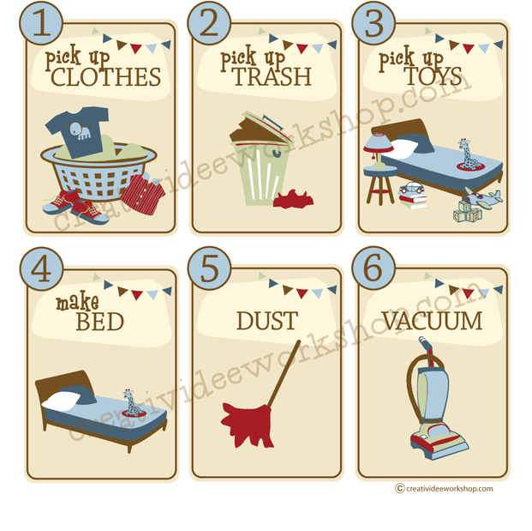

PETAK, 24.4. 2020.
BRINEMO O SVOM ZDRAVLJU! PROBAJTE SVAKI DAN IZAĆI VAN U ŠETNJU BAREM NA POLA SATA, U DVORIŠTE ILI OBLIŽNJU ŠUMU ILI PARK.
ZADATAK: NAKON ŠETNJE NAPRAVI OVE VJEŽBE (NAPRAVI 3 KRUGA – NAKON SVAKOG KRUGA MALO ODMORI)

- DUBOKI ČUČANJ 10 PUTA 2. POSKOK NAPRIJED NATRAG 20 PUTA

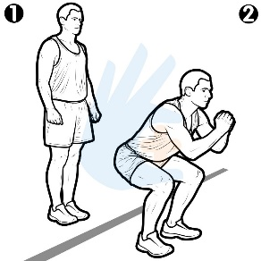
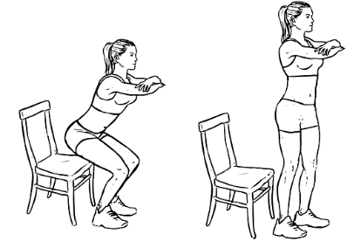

3. POTISAK IZNAD GLAVE 20 PUTA (MOŽE POSLUŽITI PUNA BOCA) 4. IZDRŽAJ U PLENKU 30sec

ZADATAK 2: ZAIGRAJ IGRU SA SVOJIM UKUĆANIMA! IGRA SE ZOVE “KOCKOVJEŽB”! POTREBNE SU VAM DVIJE KOCKICE (NPR. ZA JAMB ILI ČOVJEČE, NE LJUTI SE). IGRA TRAJE NAJMANJE 20 MINUTA. BACI KOCKICE I POGLEDAJ KOJI BROJ POKAZUJE POJEDINA KOCKICA. PRONAĐI KOJU VJEŽBU TREBAŠ NAPRAVITI S TOM KOMBINACIJOM KOCKICA.
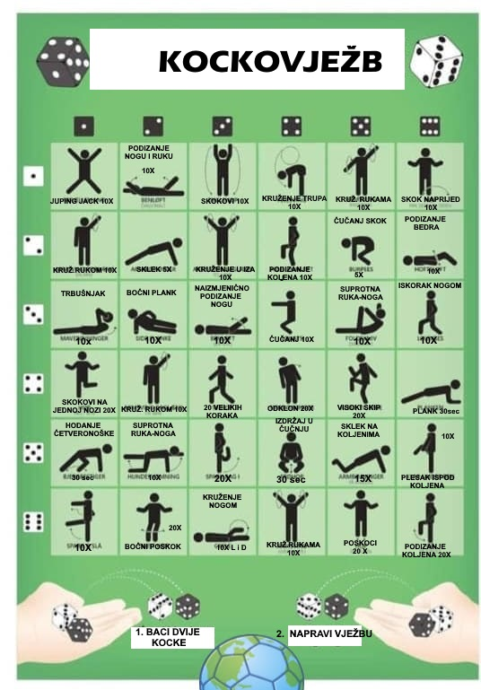DODATNI ZADATAK KOJI VRIJEDI ZA CIJELI TJEDAN:
ODABERI SVAKI DAN JOS BAREM JEDNU OD AKTIVNOSTI KAKO BI POMOGAO SVOJIM RODITELJIMA U SVAKODNEVNIM OBAVEZAMA.
AKTIVNOSTI:
- POMOĆI U KUHANJU RUČKA
- PRIPREMITI STOL ZA JELO
- OPRATI SUĐE
- POSPREMITI SVOJU SOBU I KREVET
- OBRISATI PRAŠINU
- USISAVATI
- POSADITI VRT
- KOSITI TRAVU
- POMOĆI U OBREZIVANJU VOĆAKA
- SKUPLJATI GRANJE
- POMOĆI PEČENJU KOLAČA
- PROŠETATI PSA
- NAHRANITI KUĆNOG LJUBIMCA
- IGRATI DRUŠTVENE IGRE

